ЛИСТОВКА
по действиям граждан при угрозе террористических актов

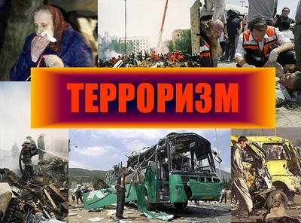

Уважаемые граждане, обращайте внимание на предметы, вызывающие сомнение в их назначении и которые могут оказаться взрывными устройствами.
Признаками взрывоопасных предметов могут быть:
- бесхозная сумка, портфель, коробка, сверток;
- звук или жужжание работающего часового механизма;
- привязанный к пакету натянутый провод или шнур;
- неприятный запах, либо запах горючего вещества (бензин, керосин и т.п.).
Обращаем Ваше внимание на то, что категорически запрещается самостоятельно предпринимать какие - либо действия с подозрительными предметами - это может привести к взрыву, многочисленным жертвам и разрушениям!

При обнаружении подозрительных (взрывоопасных) предметов необходимо сообщить:
- в Экстренную службу по телефону - 112;
- в Межмуниципальный отдел МВД России «Каменск-Уральский» по телефону: - 02, 32 – 23 – 15.

ПОМНИТЕ! От грамотности Ваших действий, быстрого реагирования зависит ваша безопасность.

